Россия  Республика Алтай  Усть-Канский район  Администрация  МО «Мендур-Сокконское  сельское поселение»  с.Мендур-Соккон  ул.Казакова, 23,  Усть-Канского района  Республики Алтай, 649457  Тел. 29-5-19 | 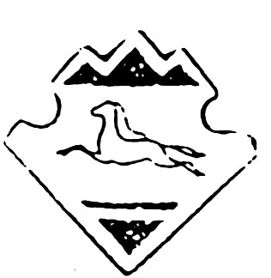 | Россия  Алтай Республиканын  Кан-Оозы аймактын  Мендур-Соккон jурттын  муниципал тозолмозинин администрациязы  Мендур-Соккон 1урт  Казакова ором,23,  Кан-Оозы аймактын  Алтай Республиканын 649457  Тел.29-5-19

ПОСТАНОВЛЕНИЕ
12.12.2016 г. № 132 с. Мендур-Соккон.

- На основании протеста прокурора Усть-Канского района Г.Д Суразова от 06.12.2016 №07-03-2016 и согласно ст. 17Федерального закона от 06.10.2003 года №131 – ФЗ «Об общих принципах организации местного самоуправления в Российской Федерации» внести изменение в постановление №75 от 19.05.2016 г.
- В Приложении №1 муниципальной программы «Противодействие экстремизму и профилактика терроризма на территории МО «Мендур-Сокконское сельское поселение» на 2016 год» в разделе ответственные исполнители исключить участковый РОВД, пограничная служба и Мендур-Сокконская СОШ.

Глава МО «Мендур-Сокконское сельское поселение» Е.С. Махаалина.

